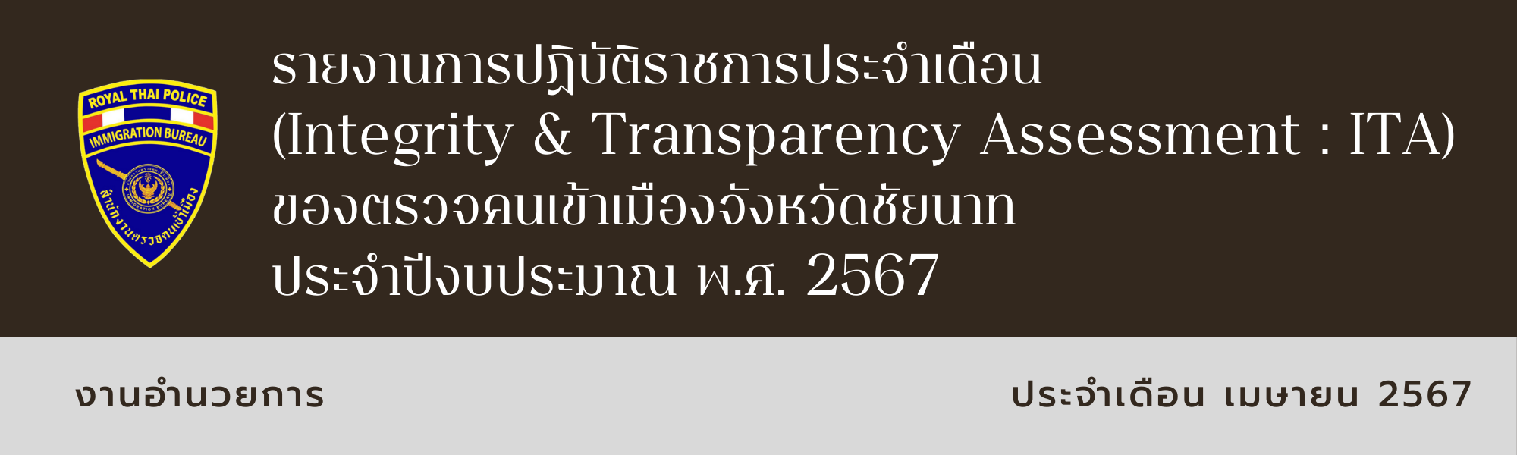

ติดตามความคืบหน้าโครงการก่อสร้างอาคารที่ทำการ ตม.จว.ชัยนาท (แห่งใหม่)

เมื่อวันที่ 1 เมษายน 2567 พ.ต.ต.อรรถพล ศิริลัทธยากร สว.ตม.จว.ชัยนาท ติดตามความคืบหน้าโครงการก่อสร้างอาคารที่ทำการ ตม.จว.ชัยนาท (แห่งใหม่) ณ กองโยธาธิการ สำนักงานส่งกำลังบำรุง สำนักงานตำรวจแห่งชาติ โดยในปัจจุบันอยู่ระหว่างการปรับปรุงแบบ ปร.4 , ปร.5 และเมื่อวันที่ 16 เมษายน 2567 ได้ออกตรวจสอบความเรียบร้อยพื้นที่ก่อสร้างอาคารที่ทำการ ตม.จว.ชัยนาท (แห่งใหม่) ด้วย
